瑞智學堂懷舊班報名簡章
為了促進失智症者的社會參與與延緩退化，而設計一連串的課程，期待能在活動當中發現新的興趣，勾起不同階段的回憶，透過專業的帶領發揮各項功能，讓家屬以及失智症者能夠享受不一樣的新生活。
- 主辦單位：社團法人台南市熱蘭遮失智症協會
- 指導單位：臺南市政府社會局、臺南市政府照顧服務管理中心
社團法人台灣失智症協會
- 補助單位：臺南市公益彩劵盈餘分配基金
- 協辦單位：臺南市失智共同照護中心、成大醫院失智症中心
- 活動時間：107/2/22~107/5/3 每週四 上午9:30~11:30
- 活動地點：臺南市政府無障礙福利之家C棟2樓瑞智學堂教室
- 活動費用：免費
- 參加對象：
1、居住臺南地區，確診為輕度失智症或疑似失智者。
2、具有行動能力，一般日常生活可自理，可獨自且願意參與學堂活動，且不需家屬或他人陪同在旁者。
3、符合以上資格，需經社工評估可參與活動，家屬與學員一起前來，交通自理。
4、因資源有限，以一個月參加互助家庭4次以上(含)或第一次報名者為優先。
- 報名方式：
持報名表至本會(地址：臺南市東區林森路二段500號C棟1樓)
或傳真(06)208-2405或E-mail：zda2004a@gmail.com 報名。
有任何問題請來電(06)208-6065 洽詢：陳欣儀社工或陳玉惠社工督導。

- 活動內容：
107/2/22~107/5/3 每週四 上午9:30~11:30
次數 | 日期 | 主 題 | 帶領者
1 | 2/22 | 相見歡 | 榮珮華
2 | 3/1 | 節慶活動 | 榮珮華
3 | 3/8 | 童年時期 | 榮珮華
4 | 3/15 | 童玩遊戲(一) | 榮珮華
5 | 3/22 | 童玩製作(二) | 榮珮華
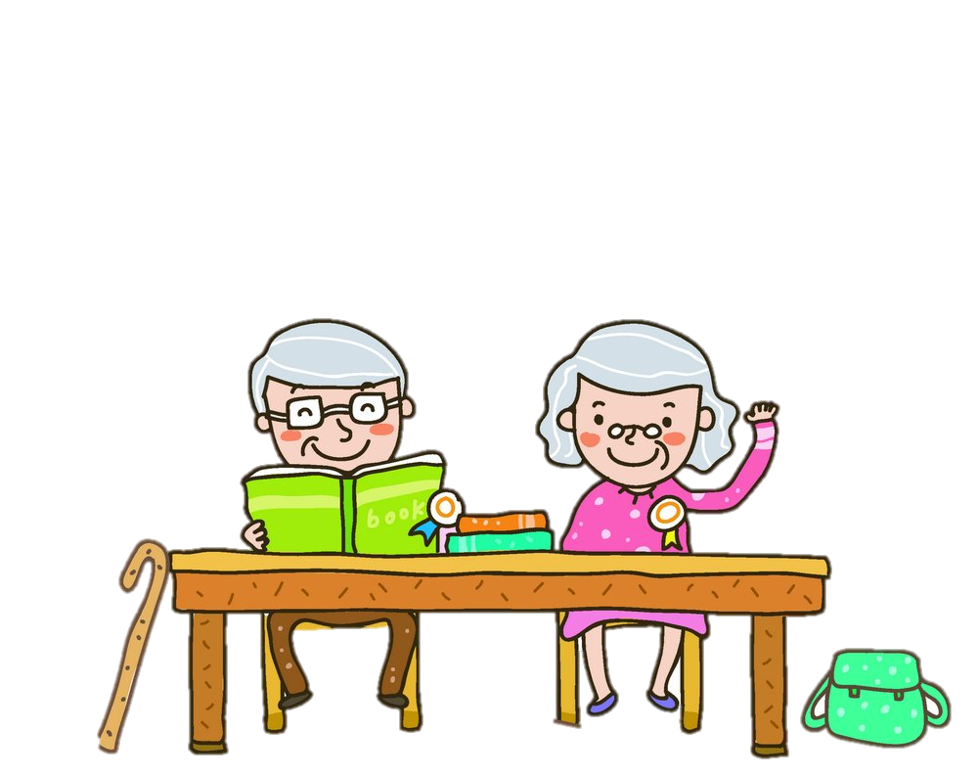  6 | 3/29 | 節慶活動 | 榮珮華
7 | 4/12 | 追趕跑跳碰 | 榮珮華
8 | 4/19 | 柑仔店 | 榮珮華
9 | 4/26 | 我的家庭 | 榮珮華
10 | 5/3 | 回顧與結業典禮 | 榮珮華

瑞智學堂懷舊班報名表
基本資料
姓名： 年次： 教育程度：
職業： 慣用語言： 居住地區：
就醫： 醫院 科 醫師
診斷：□阿茲海默症 □血管型失智症 □混合型(AD+VaD) □其他
診斷時間：
服用藥物：□愛憶欣 □憶思能 □利憶寧 □憶必佳 □其他
服藥期間：□未滿三個月 □三個月~半年 □半年~一年 □一年以上
MMSE 評估日期 ； CDR 評估日期
家屬資料：(□參加家屬團體；□無法參加家屬團體)
姓名： 年齡： 教育程度： 職業：
與患者的關係：□配偶 □子女 □親友 □聘雇照顧者 □其他
聯絡電話(日) (夜) 手機
聯絡地址：
E-mail：
照顧期間：□未滿一年□一~三年□三~五年□五~七年□七~十年□十年以上
照顧問題：
(本欄由本會人員填寫)
評估日期 | 1. □未出席，原因  2. □未出席，原因
評估結果 | 1. □提供：□懷舊班 □認知班 □綜合班 □藝術班 □音樂班  2. □無法提供服務，原因

社團法人台南市熱蘭遮失智症協會 TEL：(06)208-6065 FAX：(06)208-2405

